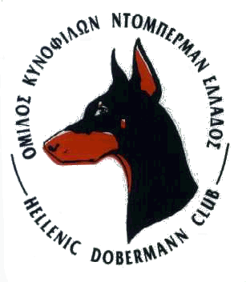

ΔΗΛΩΣΗ ΣΥΜΜΕΤΟΧΗΣ
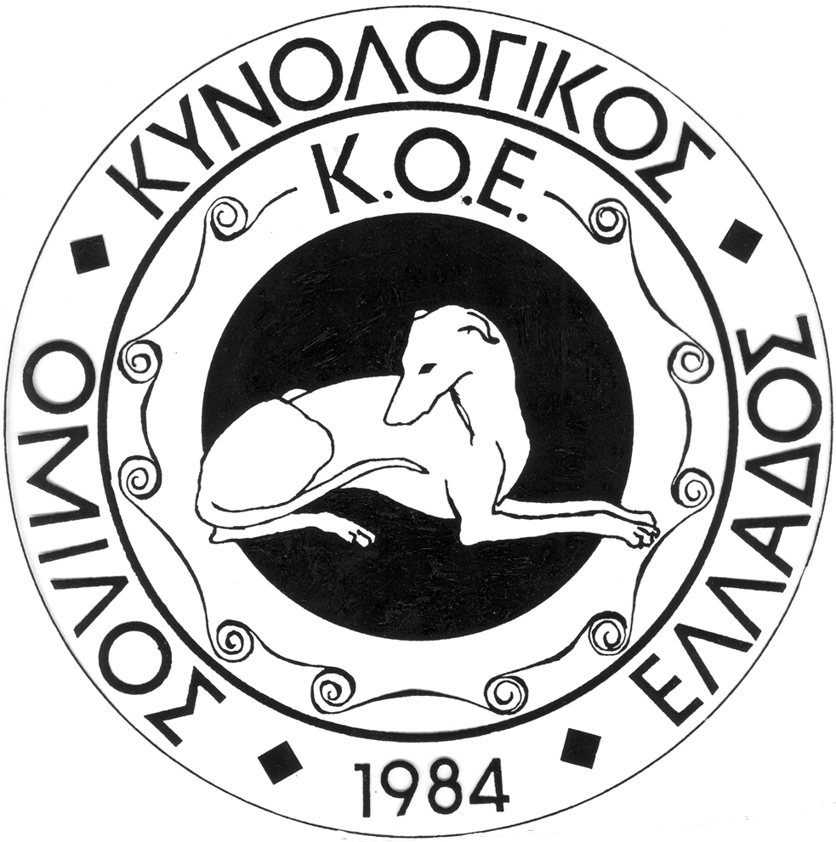

TOC
(ΑΞΙΟΛΟΓΗΣΗ ΧΑΡΑΚΤΗΡΟΣ)
04 ΝΟΕΜΒΡΙΟΥ 2023
ΚΡΙΤΗΣ : Κουνέλας Βασίλειος , ΒΚΠ : Ρεμούνδος Γιάννης
ΔΙΟΡΓΑΝΩΤΗΣ : ΟΜΙΛΟΣ ΚΥΝΟΦΙΛΩΝ ΝΤΟΜΠΕΡΜΑΝ ΕΛΛΑΔΟΣ (Ο.Κ.Ν.Ε.)

ΤΟΠΟΣ : ΑΥΛΩΝΑΣ ΑΤΤΙΚΗΣ

ΣΤΟΙΧΕΙΑ ΣΚΥΛΟΥ
ΟΝΟΜΑ : ΦΥΛΟ : Α Θ
ΦΥΛΗ : ΗΜ/ΝΙΑ ΓΕΝΝΗΣΗΣ :
ΑΡ.ΓΕΝΕΑΛΟΓΙΟΥ : Η/Τ (MICROCHIP) :
ΚΥΝΑΓΩΓΟΣ : ΤΗΛ. :
ΙΔΙΟΚΤΗΤΗΣ : ΤΗΛ. :
ΣΥΜΜΕΤΟΧΗ ΣΕ ΕΞΕΤΑΣΗ
T.O.C.
ΚΟΣΤΟΣ ΣΥΜΜΕΤΟΧΗΣ
ΜΕΛΗ ΟΚΝΕ ΤΑΜΕΙΑΚΩΣ ΕΝΤΑΞΕΙ: €30

ΠΡΟΣΟΧΗ :
- Η ταυτοποίηση του σκύλου είναι υποχρεωτική για τη συμμετοχή του σε εξέταση εργασίας
ΛΗΞΗ ΔΗΛΩΣΕΩΝ ΣΥΜΜΕΤΟΧΗΣ ΣΕ TOC : 30 / 10/ 2023
ΔΗΛΩΣΕΙΣ ΣΥΜΜΕΤΟΧΗΣ ΣΤΟ dobermannclubofgreece@gmail.com
ΥΠΕΥΘΥΝΗ ΔΗΛΩΣΗ
Δηλώνω ότι αποδέχομαι τους όρους συμμετοχής του διοργανωτή Ομίλου, όλα τα στοιχεία που παρέχω είναι αληθή, από όσο γνωρίζω ο σκύλος μου δεν πάσχει από μεταδοτική ασθένεια, ούτε έχει έρθει σε επαφή με φορείς σε χρονικό διάστημα 6 εβδομάδων πριν από την Έκθεση/Εξέταση/Αγώνα, έχει ταυτοποιηθεί ηλεκτρονικά, είναι πλήρως εμβολιασμένος & αποπαρασιτωμένος, όπως φαίνεται & στο σφραγισμένο & υπογεγραμμένο από Κτηνίατρο Βιβλιάριο Υγείας του & και δεν του έχει χορηγηθεί καμία φαρμακευτική ουσία πριν ή κατά την διάρκεια της εκδήλωσης, ώστε να αυξηθεί το φυσικό επίπεδο των ικανοτήτων του. Δηλώνω επίσης ότι ο σκύλος ιδιοκτησίας μου δεν έχει υποστεί επέμβαση για κοπή αυτιών ή και ουράς. Γνωρίζω ότι ο διοργανωτής διατηρεί το δικαίωμα να αλλάξει το πρόγραμμα ή και τον κριτή, είμαι αποκλειστικά υπεύθυνος για οποιαδήποτε σωματική (σε άνθρωπο ή σκύλο) ή υλική φθορά προκληθεί από σκύλο ιδιοκτησίας μου και τέλος αποδέχομαι να αναγραφούν στον κατάλογο της Έκθεσης τα προσωπικά μου στοιχεία που παρέχω στην παρούσα Δήλωση Συμμετοχής.

ΗΜΕΡΟΜΗΝΙΑ : / / ΥΠΟΓΡΑΦΗ :

